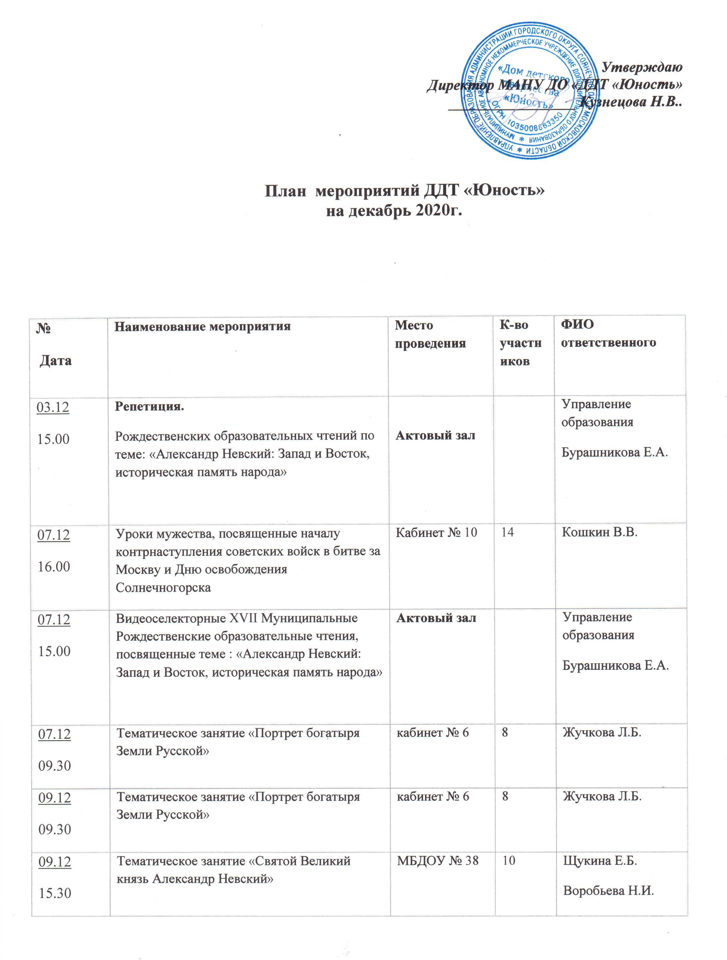
Утверждаю
Директор МАНУ ДО «ДДТ «Юность»
_________________ Кузнецова Н.В..

План мероприятий ДДТ «Юность»
на декабрь 2020г.

№  Дата | Наименование мероприятия | Место проведения | К-во участников | ФИО ответственного
03.12  15.00 | Репетиция.  Рождественских образовательных чтений по теме: «Александр Невский: Запад и Восток, историческая память народа» | Актовый зал |  | Управление образования  Бурашникова Е.А.
05.12 | Уроки мужества, посвященные началу контрнаступления советских войск в битве за Москву и Дню освобождения Солнечногорска | Кабинет № 10 | 14 | Кошкин В.В.
07.12  15.00 | Видеоселекторные XVII Муниципальные Рождественские образовательные чтения, посвященные теме : «Александр Невский: Запад и Восток, историческая память народа» | Актовый зал |  | Управление образования  Бурашникова Е.А.
07.12  09.30 | Тематическое занятие «Портрет богатыря Земли Русской» | кабинет № 6 | 8 | Жучкова Л.Б.
09.12  09.30 | Тематическое занятие «Портрет богатыря Земли Русской» | кабинет № 6 | 8 | Жучкова Л.Б.
09.12  15.30 | Тематическое занятие «Святой Великий князь Александр Невский» | МБДОУ № 38 | 10 | Щукина Е.Б.  Воробьева Н.И.
10.12  16.00 | Генеральная репетиция Новогоднего концерта | Актовый зал |  | Бардина А.А.  Шафранский Д.С.
10.12  17.00 | Игра «100 вопросов взрослому» - посвященная освобождению города Солнечногорска | ДК «Лепсе» | 3 | Кошкин В.В.
16.12  10.00 | Теоретический семинар для педагогов дополнительного образования в онлайн формате на платформе Zoom по теме: «Пластилиновая фантазия» | Актовый зал | 4 | Воробьева Н.И.  Березин А.А.  Кукушкина Н.Н.  Жучкова Л.Б.
17.12  11.00 | Праздник для детей объединения «Цветик-семицветик» | Актовый зал | 15 | Подъячева С.В.  Воробъева Н.И.  Знаменская С.И.  Шафранский Д.С.
17.12  17.00 | Концерт «Новогодний серпантин» | Актовый зал | 15 | Бардина А.А  Шафранский Д.С.
18.12  10.00  11.00  17.00 | «Здравствуй Зимушка –Зима» - праздник в группах объединения «Ступеньки» | Актовый зал | 12  15  15 | Старченко Л.М.  Шафранский Д.С.  Воробьева Н.И.  Знаменская С.И.
До 20.12 | Организовать обследование помещений и территорий, прилегающих к образовательным организациям. По результатам обследования составить акты. |  |  | Тимофеев А.В.
21.12  9.30  15.30  16.30 | «Веселый алфавит» - открытое занятие | Кабинет № 8 | 12  12  12 | Павлик Е.А.  Воробьева Н.И.  Кошкин В.В.
21.12  17.30  18.45 | «Новогодняя викторина» - открытое занятие в объединении «Юный лингвист» | Кабинет № 8 | 12  12 | Павлик Е.А.  Воробьева Н.И.
23.12  11.00 | Видеоселекторное совещание с заместителями директора по безопасности | УО  к/з | 1 | Тимофеев А.С.
23.12  17.00 | Новогодний концерт «Здравствуй Зимушка-зима» в объединении «Солнечные зайчики» | Актовый зал | 8 | Каткова Е.Н.  Шафранский Д.С.  Воробьева Н.И.
23.12  9.30 | «Здравствуй гостья Зима» - праздничное занятие для детей объединение «Мое солнышко» | Кабинет № 3 | 10 | Знаменская С.И.  Азаренкова Л.А.  Бабий Н.И.
24.12  13.30  15.00 | «Волшебная варежка» - новогодний праздник в объединении «Юный лингвист» | Актовый зал |  | Павлик Е.А.  Шафранский Д.С.  Воробьева Н.И.
24.12  11.00 | «Мастерская Деда Мороза» открытое занятие в объединении «Ручное творчество» | Кабинет № 16 |  | Бондарь С.В.  Кошкин В.В.  Воробьева Н.И.
24.12 | «Изготовление новогоднего сувенира» в объединении «Маленький художник» |  |  | Клыпова О.Е.
24.12  16.15  17.00 | «Новогодний фейерверк» праздничное выступление в объединении «Балира» | Кабинет № 14 |  | Елсакова И.В.  Елсакова Н.Ю.  Воробьева Н.И.
25.12 | «Создание Новогодних сувениров» - открытое занятие в объединении «Изостудия» | Кабинет № 7 |  | Кукушкина Н.Н.  Кошкин В.В.  Воробьева Н.И.
26.12 | Новогодние посиделки в объединении «Клуб авторской песни «Роза ветров» | Актовый зал | 15 | Новокшонова К.В.  Шкурко Т.В.
27.12 | Новогодние посиделки в объединении «Клуб авторской песни «Роза ветров» | Актовый зал | 15 | Новокшонова К.В.  Шкурко Т.В.
До 24.12 | Сдать информацию об участии ОУ в творческих конкурсах. |  |  | Кошкин В.В.  Воробьева Н.И.
В течении месяца | В рамках XVIII Московских областных Рождественских образовательных чтений по теме: «Александр Невский: Запад и Восток, историческая память народа»  Создание мультфильма «Александр Невский» |  |  | Кукушкина Н.Н.
В течении месяца | Подготовка к конкурсу творческих работ «Рождественские творения» |  |  | Педагоги ДДТ «Юность»
В течении месяца | Участие в Областном фестивале детского и юношеского и технического творчества «Юные таланты Московии» |  |  | Кукушкина Н.Н.  Бабий Н.И.  Бардина А.А.  Каткова Е.Н.
В течении месяца | Всероссийский конкурс творческих работ «В свете елочных огней» (Онлайн) |  |  | Клыпова О.Е.  Жучкова Л.Б.  Ермакова А.С.  Бондарь С.В.
В течении месяца | Всероссийский конкурс «Осенняя палитра» в рамках работы клуба «ЮНЕСКО» при поддержке МГУ | Москва |  | Кукушкина Н.Н.
В течении месяца | Московский открытый фестиваль-конкурс «Волшебство акварели» | Москва |  | Жучкова Л.Б.
В течении месяца | Онлайн выставка-конкурс «Зимняя сказка» | Москва |  | Кукушкина Н.Н.
В течении месяца | Московский открытый фестиваль-конкурс  «В ожидании чуда» | Москва |  | Кукушкина Н.Н.
В течении месяца | «Новогодний сувенир» в объединении «Мастерская творчества» | Москва |  | Жучкова Л.Б.
В течении месяца | Фестиваль авторской песни «Осенний дебют» | ОНЛАЙН |  | Новокшонова К.В.  Шкурко Т.В.
В течении месяца | Творческий конкурс «Как я помогаю маме и как я провожу выходные» | Кабинет № 5 | 10 | Евдокимова Е.В.
В течении месяца | Творческий конкурс «Моя волшебная сказка» | Кабинет № 5 | 10 | Евдокимова Е.В.
В течении месяца | Первенство по стрельбе в объединении «Молодой суворовец»- посвященный 79 годовщине освобождения города Солнечногорска | Кабинет № 10 | 14 | Кошкин В.В.

